[**Урок 10 starter**](http://advanglish.ru/%d1%83%d1%80%d0%be%d0%ba-10-starter/)

Для начала разомнем речевые органы и поработаем над произношением.

Разминка 10..mp3

1. **Sh – [ ∫ ]** *shell shop sheep ship shock slash mash*
2. **Tio – [ ∫ ]** *mention sensation detention pollution action*
3. **Sio – [ ∫ ]** *session mansion possession passion*
4. **Ch –  [ ∫ ]** *machine chef schedule*
5. *How many sheets could a sheet slitter slit if a sheet slitter could slit sheets?*
6. *There was a fisherman named Fisher*  
   *who fished for some fish in a fissure.*  
   *Till a fish with a grin,*  
   *pulled the fisherman in.*  
   *Now they’re fishing the fissure for Fisher.*
7. *She sells sea shells on the sea shore*  
   *And the shells she sells are sea shells, I’m sure.*
8. *Sister Suzie sewing shirts for soldiers*  
   *Such skill as sewing shirts*  
   *Our shy young sister Suzie shows*  
   *Some soldiers send epistles*  
   *Say they’d rather sleep in thistles*

Когда мы разговариваем, мы не только рассказываем о чем-то или спрашиваем, но и даем указания, просим, приказываем.

Как попросить или приказать? Это очень просто. Вам понадобится только «голый» глагол (то есть, без частицы to), который Вы ставите в начало предложения.То есть, если Вы хотите попросить человека сесть, то так и скажите ему:

Sit down!  – Cадитесь!

Для того, чтобы быть *более вежливым*, добавьте Please в конце.

Sit down, please.

Между прочим, если человек не стоит возле стула, то не стоит ему предлагать sit down, иначе для того, чтобы выполнить Вашу просьбу, ему придется сесть там, где он стоит. Вместо этого лучше предложить присесть:

Take a seat, please. – Присаживайтесь, пожалуйста.

**Попросите Вашего собеседника:**

1. Сказать это по-английски
2. Отдохнуть дома
3. Остаться дома
4. Поговорить со своими детьми
5. Позвонить начальнику
6. Подождать Вас
7. Прочесть инструкцию
8. Присесть
9. Съесть суп
10. Пообедать
11. Выпить чай
12. Бежать домой

Проверьте себя

1. *say it in English*
2. *have a rest at home*
3. *stay at home*
4. *talk to your kids*
5. *call you boss*
6. *wait for me*
7. *instruction/read the instruction*
8. *take a seat*
9. *eat the soup*
10. *have lunch*
11. *have the tea*
12. *run home*

Попросить можно не только при помощи слова Please, которое добавляется после глагола. Можно очень вежливо высказать свою просьбу и другим путем.

*Would you …*( сюда вставляем глагол, обозначающий желаемое действие)?

Такие предложения на русском языке звучат следующим образом:  
«Не могли бы Вы … (сделать то-то и то-то)?»   
Или : «А Вы не (сделаете ли…)?»

Не могли бы Вы открыть окно?  
*Would you open the window?*

Как вариант, попросить можно при помощи*will*, которое стоит *вместо would.*

*Will you open the window?*В данном случае предложение не будет выражать будущего времени. Это всего лишь просьба. Также мы можем поставить will you или would you после просьбы. Выглядит это следующим образом:

* *Open the window, will you?*
* *Open the window, would you?*

А если нужно не попросить, а наоборот, запретить что-то делать? Здесь нам понадобится *do not* (чаще используется  сокращенная форма *don’t*), которую мы ставим перед глаголом, который выражает нежелательное действие.

* Не ходи туда. – Don’t go there.
* Не делай этого! – Don’t do it!
* Молчи! – Don’t speak!

**Попросите собеседника вежливо:**

* Купить хлеба
* Взять сумку
* Приготовить чаю
* Принести документы
* Позвонить Вам после обеда
* Положить файл на полку

Где это может пригодиться? Например, попросить выполнить какую-то работу по дому. Ведь многие так не любят это делать. В собственном доме в своей стране, где не нужно использовать английский, Вы вряд ли будете выражать просьбу на нем. А вот если Ваша цель – создать семью с гражданином другой страны, придется это делать на другом языке (в большинстве случаев, на английском). И еще это умение весьма пригодится в отеле – попросить горничную (если она, по Вашему мнению, не делает чего-то весьма важного).

household_chores_vocabulary1.pdf

**Попросите человека вежливо:**

1. Вытереть пыль
2. Помыть посуду
3. Убрать квартиру
4. Постирать одежду
5. Починить полку
6. Покрасить подоконник
7. Вынести мусор
8. Приготовить обед

Проверьте себя

1. *Dust the furniture, please. / Would you dust the furniture? / Will you dust the furniture? / Dust the furniture, will you?*
2. *Wash the dishes, please. / Would you wash the dishes? / Will you wash the dishes? / Wash the dishes, will you?*
3. *Do the flat, please. / Would you do the flat? / Will you do the flat? / Do the flat, will you?*
4. *Do the laundry, please. / Would you do the laundry? / Will you do  the laundry? / Do the laundry, will you?*
5. *Fix the shelf, please. / Would you fix the shelf? / Will you fix the shelf? / fix the shelf, will you?*
6. *Paint the windowsill, please. / Would you paint the windowsill? / Will you fix the shelf? / fix the shelf, will you?*
7. *Take the garbage out, please. / Would you take the garbage out? / Will you take the garbage out? / take the garbage out, will you?*
8. *Make lunch, please. / Would you make lunch? / Will you make lunch? / make lunch, will you?*

Еще умение выразить указание, что делать, может пригодится, если нужно объяснить дорогу.

Для того, чтобы объяснить, как пройти куда-либо, необходимо знать **слова.**

lexika_GOROD.pdf

**Посмотрите следующее видео на тему, как подсказать дорогу.**

Как подсказать дорогу на английском языке.mp4

Итак, **фразы, необходимые, чтобы спросить дорогу:**

* Can you tell me the way to  …?
* Can you show me the way to …?

Если заменить can на could, то фраза будет звучать так:

* Could you tell me the way to …?
* Could you show me the way to the central square?

Еще можно просто спросить – а как мне добраться до…?

*How can/ could I get to the central square?*

Или

*How do I get to the central square?*

Также нам пригодятся**предлоги направления:**

Предлоги направления

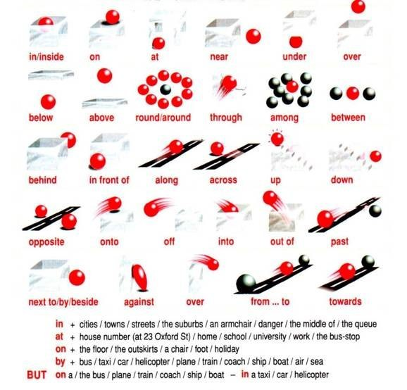

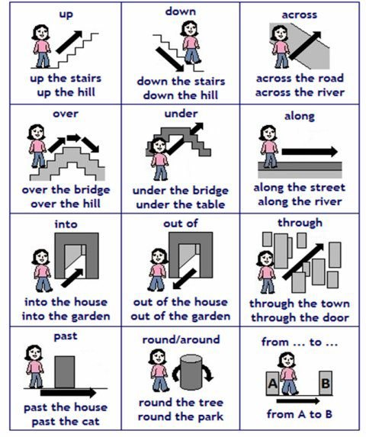

**Проработайте данные паттерны**

Паттерны на предлоги направления

patterny_predlogi_napravlenia-1.pdf

Паттерны There is + предлоги

predlogi_gorod_there_is1.pdf

• – После there is существительное в ед. числе употребляется с неопределенным артиклем.

• – После there are существительное употребляется без артикля.

• – В вопросительной форме is и are ставятся перед there.

• – Если задается вопрос «что находится …?», всегда после what употребляется is.

• – Отрицательные предложения строятся при помощи отрицательного слова no, после которого не требуется артикль для существительных любого числа.

Паттерны «Как пройти?»

Patterny_kak_proyti_1.pdf

1. – приказ, указание или просьба строится при помощи глагола без to. Запрет при помощи don’t+V
2. – речь идет о конкретных местах и предметах – употребляется определенный артикль the

Еще несколько полезных фраз для общения в городе.

1. *Am I right for …?*- Я иду по направлению к …?
2. *Which way is it to …?* – Как пройти к …?
3. *I’m afraid, I’ve no idea.* – Боюсь, что я не знаю.
4. *How far do you think it is?*- Как далеко это, на Ваш взгляд?
5. *It’s a very long way from here*. – Это очень далеко отсюда.
6. *It’s over two miles, I think.*- Я полагаю, что это не менее двух миль.
7. *What bus do I take?* – На какой автобус я должен сесть?
8. *Let me show you the way to the bus stop*. – Давайте я провожу Вас до автобусной остановки.
9. *What’s the name of this street?* – Как называется эта улица?
10. *Where’s the bus stop, please?* – Скажите, пожалуйста, где находится остановка автобуса?
11. *Does number 10 stop here?* – Здесь останавливается десятый автобус?
12. *Which bus must I take to …?*- На каком автобусе я мог бы добраться до …?
13. *How often do buses run from here?* – Как часто здесь ходят автобусы?

**Послушайте диалоги на внешнем ресурсе**.  
<http://esl-lab.com/train/trainsc1.htm><http://esl-lab.com/trainnew/trainsc.htm>

**Посмотрите видео на внешнем ресурсе.**  
<http://www.engvid.com/how-to-give-directions-in-english/>

**Прослушайте песню, вставьте слова в пропуски.**

Прослушайте песню

 Please-Forgive-Me-–-Bryan-Adams-٠-1993-٠-So-Far-So-Good-٠-Bryan-Adams-Mutt-Lange-٠-AGP-К.-Дурманова.mp3

Bryan Adams

Still feels like our first night ______   
Feels like the _____   
It’s gettin’ better baby   
No one cаn better ____   
Still holdin’ on you’re still the one   
First time our eyes me the same feelin’ I get   
Only feels much stronger-wanna love ya longer   
You still _______ on   
So if you’re feelin’ lonely don’t   
you’re the only I ever _____   
I only wanna _______   
So if I love ya a little more than I should

Please _______- I know not what I do   
Please forgive me- I can’t stop lovin’ you   
__________-this pain I’m going through   
Please forgive me- if I need ya like I do   
Oh ______- every word I say is true   
Please forgive me- I can’t stop lovin’ you

Still feels like our best times are together   
Feels like the first touсh-   
Still gettin’ closer baby   
Can’t get close enough   
Still holdin’ on- _____ one   
I remember the ______   
I remember everything   
I ________ all your moves- I remember ____ yeah   
I remember the nights- ya know I still do   
So if you’re feelin’ lonely don’t-   
You’re the only one I want   
I only wanna make it good-   
so if I love ya a little more than I should

Please forgive me…

One thing I’m sure of- is the way we make love   
And one thing I depend on- is for us _______   
With ________ and every breath I’m prayn’   
That’s why I’m sayin’

Please forgive me- I know not what I do   
Please forgive me- I can’t stop lovin’ you   
________- this pain I’m going through   
Please ______- if I need ya _____   
Baby _____- every word I say is true   
Please forgive ___- if I can’t stop lovin’ you   
Never ____- I ____ what I’d do   
Please forgive me- I can’t stop lovin’ you   
Can’t stop _______

Проверьте себя

Bryan Adams

Still feels like our first night together  
Feels like the first kiss  
It’s gettin’ better baby  
No one cаn better this  
Still holdin’ on you’re still the one  
First time our eyes me t- same feelin’ I get  
Only feels much stronger-wanna love ya longer  
You still turn the fire on  
So if you’re feelin’ lonely don’t  
you’re the only I ever want  
I only wanna make it good  
So if I love ya a little more than I should

Please forgive me- I know not what I do  
Please forgive me- I can’t stop lovin’ you  
Don’t deny me-this pain I’n going through  
Please forgive me- if I need ya like I do  
Oh believe me- every word I say is true  
Plese forgive me- I can’t stop lovin’ you

Still feels like our best times are together  
Feels like the first touсh-  
Still gettin’ closer baby  
Can’t get close enough  
Still holdin’ on- still number one  
I remember the smell of your skin  
I remember everything  
I remember all your moves- I remember you yeah  
I remember the nights- ya know I still do  
So if you’re feelin’ lonely don’t-  
You’re the only one I want  
I only wanna make it good-  
so if I love ya a little more than I should

Please forgive me…

One thing I’m sure of- is the way we make love  
And one thing I depend on- is for us to stay strong  
With every word and every breath I’m prayn’  
That’s why I’m sayin’

Please forgive me- I know not what I do  
Please forgive me- I can’t stop lovin’ you  
Don’t deny me- this pain I’m going through  
Please forgive me- if I need ya like I do  
Baby believe me- every word I say is true  
Please forgive me- if I can’t stop lovin’ you  
Never leave me- I don’t know what I’d do  
Please forgive me- I can’t stop lovin’ you  
Can’t stop lovin’ you

**Прочитайте текст,** выучите незнакомые слова, прочтите текст с полным пониманием.

Трек к тексту Вы найдете по следующей ссылке.  
<http://www.dailyesl.com/kitchen-cleaning.htm>

One of the chores I dislike the most is cleaning the kitchen. On Saturdays, I usually do a thorough job of cleaning the entire kitchen. First of all, I clean all of the dishes, put them in the dish drainer to air dry, and then scrub out the kitchen sink. (Because our dishwasher is broken, I have to do everything by hand.) After they are dry, I put the dishes away in the cupboard. Next, I clean off the stove top, wipe down the counter tops, and clean the walls. I also organize the cupboards to make sure we are stocked up on food. Once that is done, I put the kitchen chairs on the table, wipe down the legs, and then sweep the floor with a broom and a dustpan. After that, I mop the entire floor.